概要
当日ではFxの自動取引のアプリケーションの実装をして頂く予定です。当日はご自身のノートパソコンを持参して下さい。WEB APIを通して取引を実行できますので、お好きなプログラミング言語を使うことが可能ですが、サンプルプログラムをPythonで準備している関係でPythonと実行環境としてJupyter Notebookを使用することを推奨しています。当日は時間が限られていますので、事前にこれらのソフトウェアをインストールをしておくことをお薦めします。
これらのソフトウェアは有名なオープンソースであり、ネットで検索することで様々なインストールの方法を見つけることができます。以下の方法も参照としてお使いださい。

環境設定

プログラミング言語とライブラリのインストール
- Pythonのインストール:
  - Python公式サイトにアクセスし、最新のバージョンをダウンロードしてインストールします。
  - インストール時に「Add Python to PATH」にチェックを入れることを忘れずに。
- 必要なライブラリのインストール: Pythonをインストールしたら、次にPandasとMatplotlibをインストールします。
  - コマンドプロンプト(windows)またはターミナル(Mac)を開き、以下のコマンドを入力します。
pip install pandas matplotlib numpy

Jupyter Notebookのインストール
- Jupyter Notebookのインストール:
  - Jupyter Notebookは、以下のコマンドでインストールできます。
pip install notebook
- Jupyter Notebookの起動:
  - インストールが完了したら、以下のコマンドでJupyter Notebookを起動します。
jupyter notebook
  - ブラウザが自動的に開き、Jupyter Notebookのホームページが表示されます。ここから新しいノートブックを作成して、コードを書き始めることができます。

動作の確認
Jupyter NotebookでPythonのコードを実行してみましょう。
1. コマンドプロント、またはターミナルで “jupyter notebook”と実行します。
以下のようなページがお好きなWeb ブラウザで立ち上がります。NewのドロップダウンにあるPython 3を選択しましょう
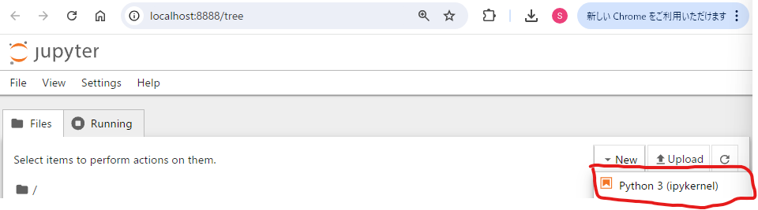

2. 簡単なPythonプログラムを記述して実行してしましょう。
“+”のアイコンでPythonのプログラムを実行するブロックを追加することができ、ブロック状でctrl+EnterまたはRunのアイコンをクリックすることで実行できます。
